Ngày soạn: 5/ 1/ 2025

Tiết: 38

BÀI 13: HOẠT ĐỘNG ĐỐI NGOẠI CỦA VIỆT NAM TỪ SAU

CÁCH MẠNG THÁNG TÁM NĂM 1945 ĐẾN NAY (T2)

I. MỤC ĐÍCH, YÊU CẦU
Sau bài học này, giúp HS:

1. Về kiến thức

Nêu được những hoạt động đối ngoại chủ yếu của Việt Nam trong kháng chiến chống Pháp (1945 – 1954).

Nêu được những hoạt động đối ngoại chủ yếu của Việt Nam trong kháng chiến chống Mỹ (1954 - 1975).

2. Về năng lực
* Năng lực chung:
+ Năng lực tự chủ và tự học: khả năng thực hiện nhiệm vụ một cách độc lập; tự lực làm những nhiệm vụ học tập được giao trên lớp và ở nhà.
+ Năng lực giao tiếp và hợp tác: hợp tác và giao tiếp với các bạn trong các nhiệm vụ học tập.
+ Năng lực giải quyết vấn đề và sáng tạo: phát hiện dược vấn đề từ các nhiệm vụ học tập và tìm cách giải quyết chúng.
*Năng lực riêng:

+ Năng lực nhận thức và tư duy lịch sử thông qua việc nêu được những hoạt động đối ngoại chủ yếu của Việt Nam trong cuộc kháng chiến chống Pháp (1945 – 1954) và kháng chiến chống Mỹ (1954-1975).

3. Về phẩm chất
Trách nhiệm: Ý thức được trách nhiệm của thế hệ trẻ góp phần vào việc xây dựng hình ảnh đẹp, thân thiện của đất nước Việt Nam trong cộng đồng quốc tế.
Tích cực học tập văn hoá, ngoại ngữ để có đủ năng lực đáp ứng yêu cầu hợp tác, hội nhập quốc tế trong tương lai.
II. THIẾT BỊ DẠY HỌC VÀ HỌC LIỆU
1. Giáo viên.
- KHBD soạn theo định hướng phát triển năng lực, phiếu học tập dành cho HS.
- Các kênh hình (phóng to).
- Máy tính, máy chiếu (nếu có).
2. Học sinh
- SGK
- Tranh ảnh, tư liệu sưu tầm liên quan đến bài học (nếu có) và dụng cụ học tập
III. TIẾN TRÌNH DẠY HỌC
HOẠT ĐỘNG 1. KHỞI ĐỘNG
a) Mục tiêu: Giúp HS
Khơi dậy hứng thú học tập cho HS, tạo không khí vui vẻ khám phá bài mới và chuyển giao nhiệm vụ học tập.
b) Nội dung:
GV: Giao nhiệm vụ cho HS
HS quan sát hình ảnh, hoạt động cá nhân để trả lời câu hỏi của GV
c) Sản phẩm: HS hoàn thành tìm hiểu kiến thức
d) Tổ chức thực hiện:
B1: Chuyển giao nhiệm vụ (GV)
GV cho HS xem 1 đoạn video về Bác Hồ kêu gọi toàn quốc đứng lên kháng chiến và hỏi
? Xem đoạn video và cho biết đây là sự kiện lịch sử nào?
Bước 2: HS thực hiện nhiệm vụ học tập.
- HS trả lời câu hỏi.
- GV hướng dẫn, theo dõi, hỗ trợ HS nếu cần thiết
Bước 3: Báo cáo kết quả hoạt động
- GV mời đại diện HS trả lời câu hỏi.
- GV mời HS khác nhận xét, bổ sung.
B4: Kết luận, nhận định (GV)
- Nhận xét câu trả lời của HS, chốt kiến thức, chuyển dẫn vào hoạt động hình thành kiến thức mới.
- Viết tên bài, nêu mục tiêu chung của bài và dẫn vào HĐ tiếp theo.
HOẠT ĐỘNG 2. HÌNH THÀNH KIẾN THỨC MỚI

2. Hoạt động đối ngoại của Việt Nam trong kháng chiến chống Mỹ cứu nước (1954 – 1975)

a. Mục tiêu - Nêu được những hoạt động đối ngoại của Việt Nam trong kháng chiến chống Mỹ (1954-1975).

b. Nội dung: HS quan sát máy chiếu, sử dụng SGK để tìm hiểu nội dung kiến thức theo yêu cầu của GV.
c. Sản phẩm: HS hoàn thành tìm hiểu kiến thức
d. Tổ chức thực hiện
Hoạt động dạy – học | Sản phẩm dự kiến
B1: Chuyển giao nhiệm vụ (GV)  GV yêu cầu HS thảo luận nhóm trả lời câu hỏi và hoàn thành phiếu học tập?  ? Hoàn thành bảng tóm tắt những hoạt động đối ngoại chủ yếu của Việt Nam trong kháng chiến chống Mỹ, cứu nước (1954-1975)  Giai đoạn Một số hoạt động đối ngoại chủ yếu Ý nghĩa  Kháng chiến chống Mỹ 1954 -1964  Kháng chiến chống Mỹ 1965 – 1975  B2: Thực hiện nhiệm vụ  GV hướng dẫn HS trả lời  HS: Quan sát ngữ liệu trong SGK để trả lời câu hỏi.  - GV hướng dẫn HS đọc thông tin trong SGK.  GV cung cấp thông tin hình ảnh  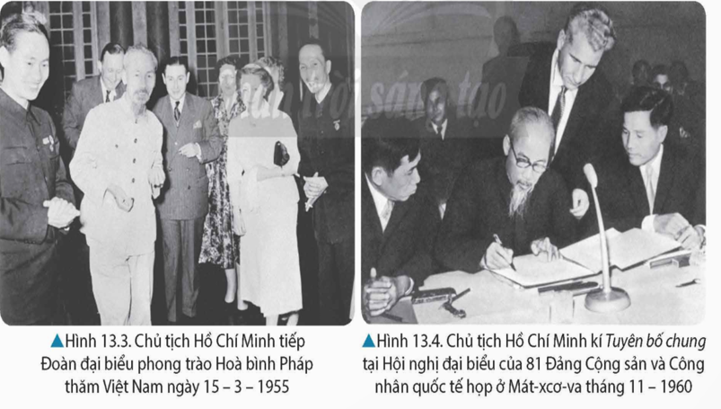  Trong thư gửi tới Hội nghị nhân dân Đông Dương (25/02/1965), Chủ tịch Hồ Chí Minh khẳng định: “Nhân dân ba nước anh em Việt Nam, Campuchia và Lào vốn đã luôn luôn cùng nhau sát cánh chống kẻ thù chung là chủ nghĩa thực dân, đế quốc. Đứng trước nguy cơ một cuộc chiến tranh mở rộng do Mỹ gây nên, nhân dân ba nước chúng ta đoàn kết chặt chẽ chống đế quốc Mỹ, thì chúng ta nhất định thắng lợi”  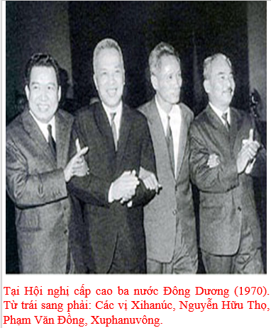  “Các bên Campuchia, Lào, Việt Nam khẳng định mục tiêu chiến đấu của mình là độc lập, hòa bình, trung lập, không cho phép nước ngoài có quân đội hay căn cứ quân sự trên đất nước mình, không tham gia liên minh quân sự, không cho phép nước ngoài dùng lãnh thổ mình để đi xâm lược nước khác. Về quan hệ ba nước, việc giải phóng và bảo vệ đất nước là sự nghiệp của nhân dân mỗi nước, các bên cam kết hết lòng ủng hộ lẫn nhau; các bên tuyên bố quyết tâm bảo vệ và phát triển tình hữu nghị anh em và quan hệ láng giềng tốt đẹp giữa ba nước, trước mắt ủng hộ lẫn nhau chống kẻ thù chung và sau này hợp tác lâu dài trong việc xây dựng đất nước theo con đường riêng của mỗi nước”.  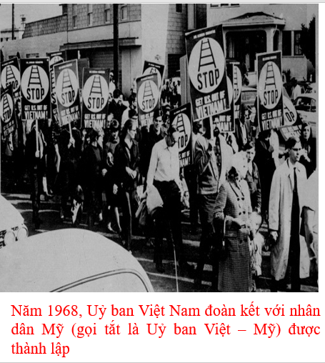  Tháng 7/1968, Ủy ban Việt Nam đoàn kết với nhân dân tiến bộ Mỹ được thành lập, do Giáo sư Hoàng Minh Giám, Bộ trưởng Bộ Văn hóa, làm Chủ tịch. Từ thời điểm đó cho đến khi nhân dân ta giành thắng lợi hoàn toàn (năm 1975), Ủy ban đã làm đầu mối quan hệ với tất cả các tổ chức và cá nhân của phong trào phản chiến ở Mỹ  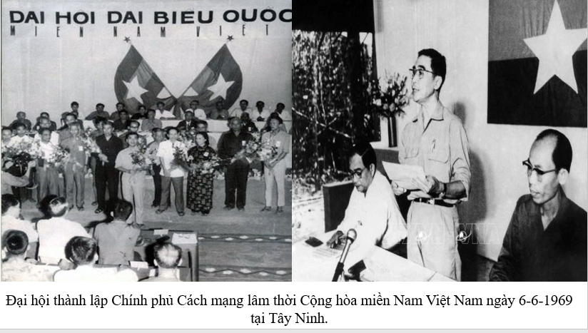  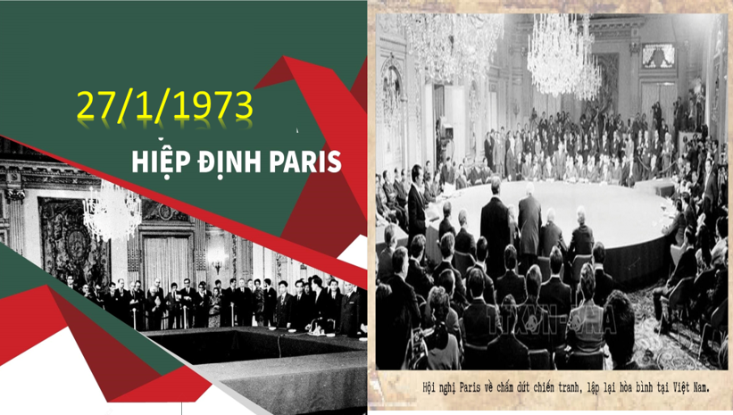  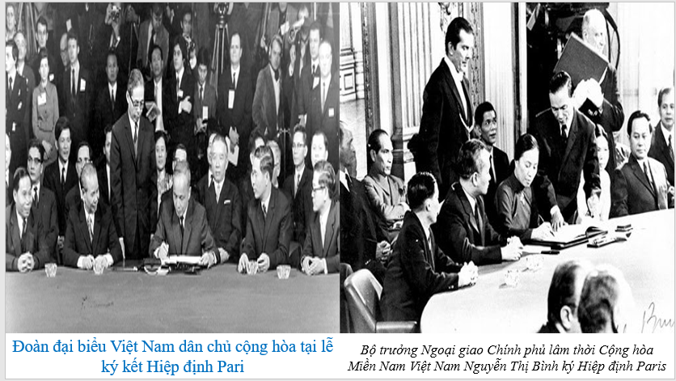  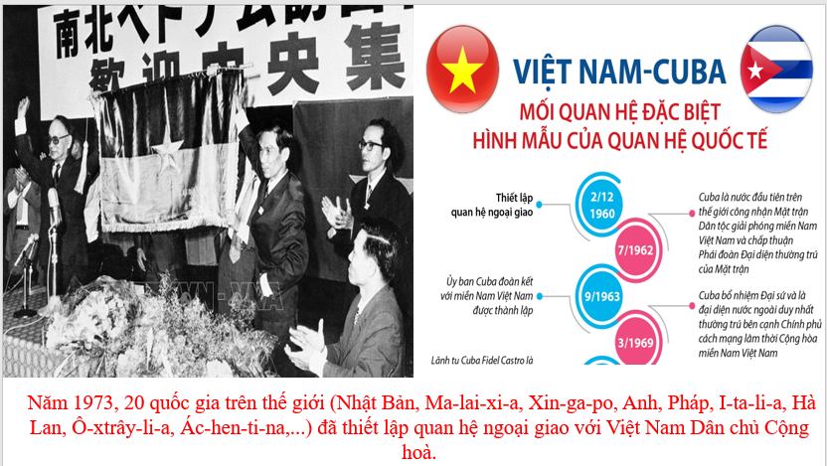  B3: Báo cáo kết quả hoạt động.  GV yêu cầu HS trả lời.  HS trả lời câu hỏi của GV.  Dự kiến sản phẩm  Giai đoạn Một số hoạt động đối ngoại chủ yếu Ý nghĩa  Kháng chiến chống Mỹ 1954 -1964 - Hoạt động đối ngoại của Việt Nam Dân chủ Cộng hoà tập trung đấu tranh đòi thi hành Hiệp định Giơ-ne-vơ thông qua việc phối hợp với các tổ chức quốc tế. - Việt Nam Dân chủ Cộng hoà củng cố, tăng cường quan hệ với các nước xã hội chủ nghĩa, nhất là với Liên Xô, Trung Quốc, vận động các nước xã hội chủ nghĩa ủng hộ cuộc kháng chiến của nhân dân Việt Nam. - Thúc đẩy hình thành mặt trận thế giới đoàn kết với Việt Nam. - Củng cố mặt trận đoàn kết ba nước Đông Dương; tăng cường đoàn kết và tranh thủ sự ủng hộ, giúp đỡ của các nước xã hội chủ nghĩa.  Kháng chiến chống Mỹ 1965 – 1975 - Việt Nam Dân chủ Cộng hoà ủng hộ cuộc đấu tranh đòi độc lập của nhân dân các nước Á, Phi, Mỹ La-tinh. - Ngày 27-1 – 1973, Hiệp định Pa-ri được kí kết và Mỹ cam kết tôn trọng độc lập, chủ quyền, thống nhất và toàn vẹn lãnh thổ Việt Nam. - Tăng cường sự đoàn kết của quốc tế. - Góp phần quan trọng đưa cuộc kháng chiến chống Mỹ, cứu nước của nhân dân ta đến thắng lợi hoàn toàn  Bước 3: Kết luận, nhận định (GV)  GV bổ sung phần phân tích nhận xét, đánh giá, kết quả thực hiện nhiệm vụ học tập của học sinh. Chính xác hóa các kiến thức đã hình thành cho học sinh. | 2. Hoạt động đối ngoại của Việt Nam trong kháng chiến chống Mỹ cứu nước (1954 – 1975)  - Giai đoạn 1954-1964: Dựa vào cơ sở pháp lí của Hiệp định Giơ-ne-vơ đấu tranh chống lại các chính sách và hành động phá hoại hiệp định của Mỹ - Diệm. Tăng cường đoàn kết ba dân tộc Đông Dương; mở rộng quan hệ với các nước xã hội chủ nghĩa và các nước vừa giành được độc lập. Thúc đẩy hình thành mặt trận thế giới đoàn kết với Việt Nam.  - Giai đoạn 1965-1973: Tuyên truyền tính chính nghĩa của cuộc kháng chiến; tố cáo cuộc chiến tranh xâm lược và tội ác của Mỹ và chính quyền Sài Gòn. Tiếp tục củng cố mặt trận đoàn kết ba nước Đông Dương; tăng cường đoàn kết và tranh thủ sự ủng hộ, giúp đỡ của các nước xã hội chủ nghĩa. Thúc đẩy hình thành phong trào nhân dân Mỹ và nhân dân thế giới chống chiến tranh, ủng hộ cuộc kháng chiến của nhân dân Việt Nam.

HOẠT ĐỘNG 3. LUYỆN TẬP
a) Mục tiêu: Vận dụng kiến thức của bài học vào việc làm bài tập cụ thể.
b) Nội dung: HS suy nghĩ cá nhân trả lời câu hỏi của GV
c) Sản phẩm: Câu trả lời đúng của HS
d) Tổ chức thực hiện
B1: Chuyển giao nhiệm vụ:
GV mời HS tham gia trò chơi: Vòng quay may mắn
GV chia lớp thành các nhóm, mỗi nhóm cử đại diện lên quay câu hỏi, trả lời đúng sẽ nhận được phần thưởng từ ô đó
Câu 1: Chính phủ cách mạng lâm thời Cộng hòa miền nam Việt Nam được thành lập vào thời gian nào
A. 6/1969 B. 1976 C. 1946 D. 1991
Câu 2: Thắng lợi quan trọng của Hiệp định Pa-ri đối với sự nghiệp kháng chiến chống Mĩ cứu nước là gì?
A. Mỹ cam kết góp phần vào việc hàn gắn vết thương chiến tranh ở Việt Nam và Đông Dương.
B. Vào thời cơ thuận lợi để nhân dân ta tiến tới đánh cho “Ngụy nhào”.
C. Các bên tham chiến thực hiện ngừng bắn, lập lại hòa bình ở Đông Dương.
D. Các bên tham chiến thực hiện ngừng bắn, trao trả tù binh và dân thường bị bắt.
Câu 3: Đến năm 1973, có bao nhiêu quốc gia trên thế giới thiết lập quan hệ ngoại giao với Việt Nam Dân chủ Cộng hòa
A. 40 B. 30 C. 20 D. 10
Câu 4: Hiệp định Pari về Việt Nam năm 1973 là kết quả của sự kết hợp những yếu tố nào?
A. Cuộc đấu tranh kiên cường của nhân dân miền Bắc
B. Cuộc đấu tranh kiên cường của nhân dân miền Nam
C. Cuộc đấu tranh của nhân dân Việt Nam với sự ủng hộ của quốc tế.
D. Cuộc đấu tranh quân sự-chính trị - ngoại giao của nhân dân 2 miền Nam Bắc
B2: Thực hiện nhiệm vụ
- HS xác định yêu cầu của GV
- GV hướng dẫn cho HS trả lời câu hỏi
B3: Báo cáo kết quả hoạt động
- GV yêu cầu HS trả lời câu hỏi.
- HS trình bày, theo dõi, nhận xét, đánh giá và bổ sung cho bài của bạn (nếu cần)
Dự kiến sản phẩm
CH | 1 | 2 | 3 | 4
DA | A | B | C | D

B4: Kết luận, nhận định: GV nhận xét bài làm của HS.
HOẠT ĐỘNG 4. VẬN DỤNG
a) Mục tiêu: Củng cố và mở rộng kiến thức nội dung của bài học cho HS
b) Nội dung: GV giao nhiệm vụ, HS thực hiện nhiệm vụ.
c) Sản phẩm: Bài làm của HS.
d) Tổ chức thực hiện
B1: Chuyển giao nhiệm vụ: (GV giao bài tập)
Bài tập:
Tìm kiếm thông tin và hình ảnh từ sách báo và internet, về những bài học rút ra từ hoạt động ngoại giao của nhà nước Việt Nam dân chủ Cộng hòa trong cuộc kháng chiến chống Mỹ, cứu nước (1954 - 1975). Theo em bài học nào có thể vận dụng vào hoạt động đối ngoại của Việt Nam hiện nay?
B2: Thực hiện nhiệm vụ
- GV hướng dẫn các em tìm hiểu yêu cầu của đề.
- HS đọc và xác định yêu cầu của bài tập.
B3: Báo cáo kết quả hoạt động
- GV hướng dẫn các em cách nộp sản phẩm cho GV sau khi hoàn thành.
- HS làm bài tập ra giấy và nộp lại cho GV theo hướng dẫn.
B4: Kết luận, nhận định (GV)
- Nhận xét ý thức làm bài của HS, nhắc nhở những HS không nộp bài hoặc nộp bài không đúng qui định (nếu có).
- Dặn dò HS những nội dung cần học ở nhà và chuẩn bị cho bài học sau.

******************************

